

報道関係各位

2018年2月17日
水郷の美しい風景と調和する北欧の考えを取り入れた街づくり
≪ パレットコート北越谷 フロードヴィレッジ ≫
水辺の立地環境を活かした64邸の美しい街並み
３月３日（土）より販売開始

ポラスグループ
中央グリーン開発株式会社

ポラスグループで、大型分譲住宅「パレットコート」シリーズの販売、企画、設計をする中央グリーン開発(株) （本社：越谷市南越谷1‐2905-3 代表取締役社長：中内 景太良）では、越谷市を流れる元荒川沿いの自然の風景が広がる『北越谷』駅西口エリアに、水郷の美しい風景と調和する街 『 パレットコート北越谷 フロードヴィレッジ 』を企画・開発し第1次販売を2018年3月3日から開始します。

越谷市は、古くから「水郷こしがや」と称されており多くの河川が流れ、川沿いの緑や田園風景、屋敷林など水と緑に 恵まれた豊かな自然環境に囲まれています。『 パレットコート北越谷 フロードヴィレッジ 』では、この水辺の環境を 活かす街づくりとして、北欧の考え方である「PASSIVE DESIGN」、「HYGGE(ヒュッゲ)」、「SUSTAINABLE」を採り入れ、元荒川沿いの自然を感じるランドスケープ、家族とゆったりと過ごす住空間、交流の場となる公園、集会所設置などを 企画し、64邸の美しい街並みと地域とのふれあいによる心地良い新たな街を創り出しました。

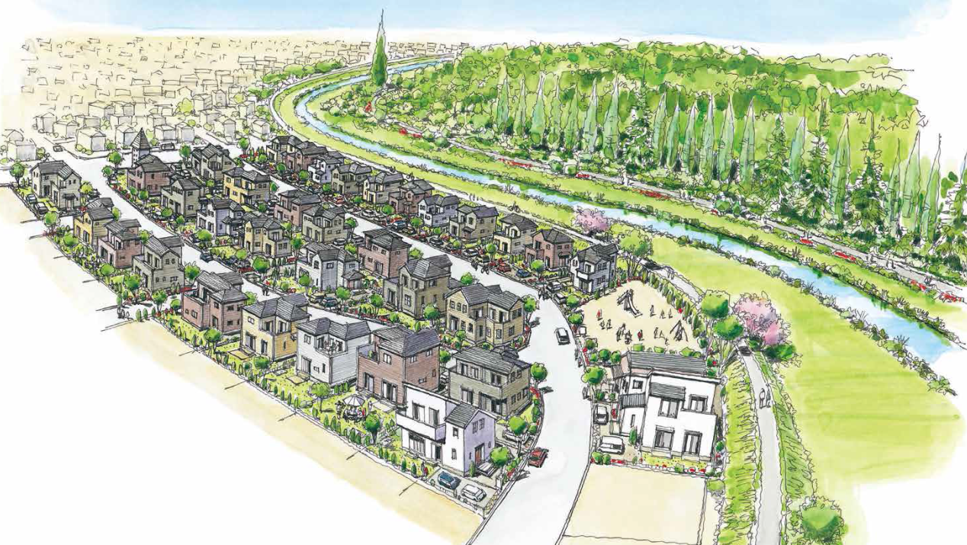

≪ パレットコート北越谷 フロードヴィレッジ ≫ 街並み完成予想図

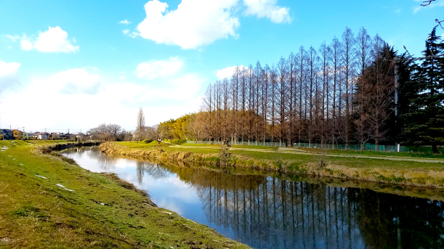
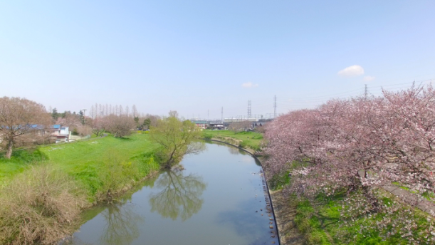

≪ パレットコート北越谷 フロードヴィレッジ ≫ 周辺の元荒川沿いの風景
◆≪ パレットコート北越谷 フロードヴィレッジ ≫のコンセプト
水郷のまちとして歴史を積み重ねてきた越谷市。その中心である元荒川のほとりに広がる美しい景観は、北欧の 象徴である森と水辺に広がる自然の風景とイメージが重なります。『 パレットコート北越谷 フロードヴィレッジ 』では、北欧の素晴らしい自然と調和する人々の暮らしを紐解き、美しく心地良い永住の街づくりを目指しました。 世界幸福度ランキングで常に上位を占める北欧視察を行い、「パッシブデザイン」、「ヒュッゲ」、「サスティナブル」 という考え方を学び、ランドスケープデザインでは水辺の立地を活かした街並みを計画、インナーデザインでは家族、友人とのふれあい時間を過ごす室内プランを用意、コミュニティデザインでは、ここに住まう人々と地域住民とのつながりを育めるようメインパークと一体化した集会所を設けました。

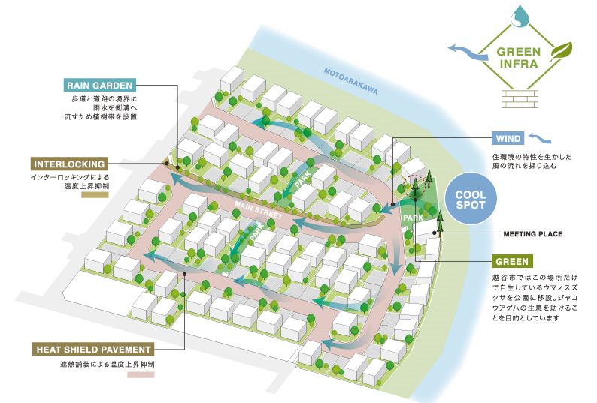
隣接する緑地や元荒川などのクール スポットから涼しい風を街に導くよう「ポラス暮し科学研究所」の気流解析を導入。 分譲地内の道路はメインストリートを９ｍ、その他６ｍとし、各邸の敷地１３５㎡以上にすることで街にゆとりと解放感を与えています。併せて分譲地内の道路には遮熱舗装を敷設、各邸の植栽された緑陰効果で温度上昇抑制しています。

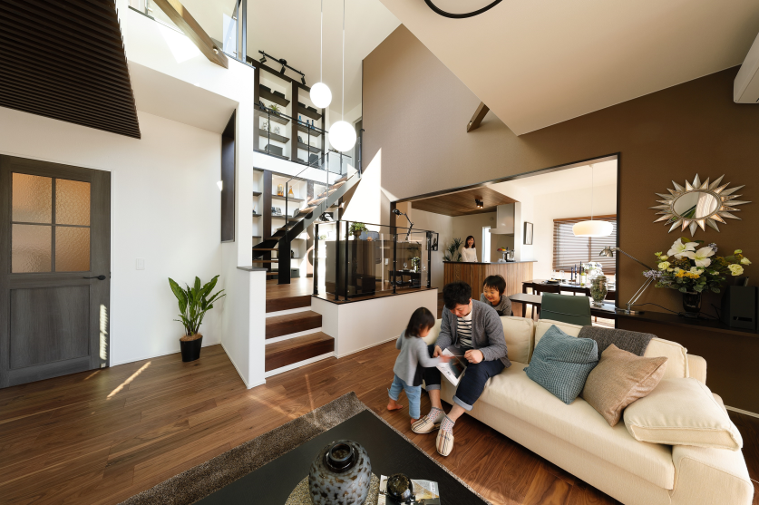


北欧の家族や友人たちとの【ゆったり過ごす習慣】を住空間に採り入れました。
ポラスの特徴である2.7ｍのハイシーリングと2.2ｍハイサッシで解放感を確保。
インテリアも厳選し、家族の団らんや友人を招いてパーティなど、人が集まりやすいプランや自分の時間も楽しめる、家の中で豊かな時を過ごす快適性を実現します。

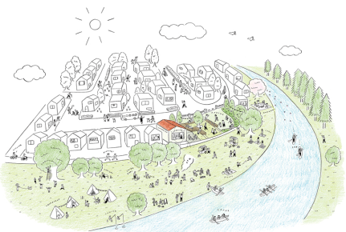


建物は、永住にふさわしい耐久性、耐震性を兼ね備えた木造住宅。住民同士のふれあいや地域方々との交流が育める公園と集会所を設置しました。
2017年4月に開催した『棟下式』や自治会の方々との新しい集会所の活用方法を考える『未来会議』などを通じて、これから一緒になる住人だけでなく、ここに住んでいる地域の方とのコミュニティを醸成させます。

◆≪ パレットコート北越谷 フロードヴィレッジ ≫成り立ち

<棟下式>の開催
『 パレットコート北越谷 フロードヴィレッジ 』の建設地は、企業の元研修所として、またグランドはこれまで地域の方々に開放され親しまれてきました。解体予定の研修所の建物や土地に感謝を伝え、地域の皆さんと一緒にみんなで見送る「棟下式 (むねおろしき)」を企画、第一弾の街づくりイベントとして4月15日に開催しました。当日は地域住民 など700名以上の方が参加となり、この地が今後新たな街に生まれ変わることを認知・共感する事が出来ました。 「棟下式 (むねおろしき)」は、建物を取り壊す際に行う祈願祭として、人々の共感を呼び、古民家再生と共に各地で少しずつ広がっています。
<未来会議>の開催
『 パレットコート北越谷 フロードヴィレッジ 』は、隣接する自治会の方々と、新しく出来る街とその中に建設する公園、集会所を設計・運営していくことを考えていく場として、2017年10月7日に開催、様々な意見やアイデアが出され、明るい未来に向けてのスタートを切りました。今後は『未来会議』の内容を一緒に形にしていく予定です。
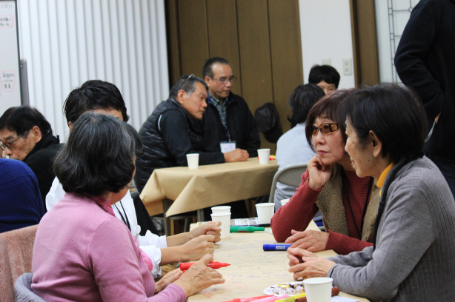
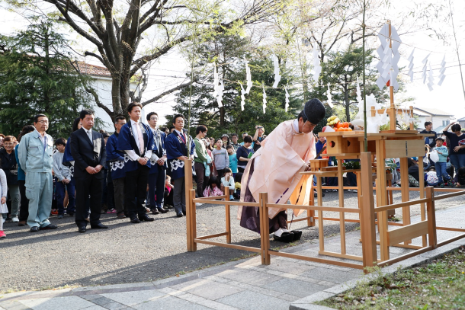

< 棟下式（むねおしき） >の様子 < 未来会議 >の様子

■≪ パレットコート北越谷 フロードヴィレッジ ≫概要
- 発 売 時 期 2018年3月3日予定（第１期）
- 所 在 地 埼玉県越谷市大字南荻島字出津3250番1他
（東武スカイツリーライン「北越谷」駅 徒歩13分～）
- 販 売 棟 数 第1期販売14棟
- 販 売 価 格 未定
- 敷 地 面 積 135.3㎡～150.11㎡
- 建 物 面 積 93.77㎡～116.29㎡

- 間 取 り 3ＬＤＫ+土間収納+パントリー+スタディーコーナー+ウォークインクローゼット～
4ＬＤＫ+土間収納+パントリー+リネン庫+ウォークインクローゼット 他
- ﾎｰﾑﾍﾟｰｼﾞ 『パレットコート北越谷 フロードヴィレッジ』 検索


パレットコート北越谷 フロードヴィレッジ
プロモーション

- 紹介動画

棟下式（2017年4月15日）

本件に関するお問い合わせ先

ポラスグループ ポラス（株） 経営企画部 広報チーム
丸岡・青柳
ＴＥＬ：０４８－９８９－９１５１
ＦＡＸ：０４８－９８７－９２７１

お客様お問い合わせ先

ポラスグループ 中央グリーン開発（株）
パレットコート北越谷 フロードヴィレッジ
住所 ： 越谷市南越谷１－２９０５－３
ＴＥＬ ： ０１２０－６５－２３８１（フリーコール）

